本校校區位置圖

上課教室
上課教室
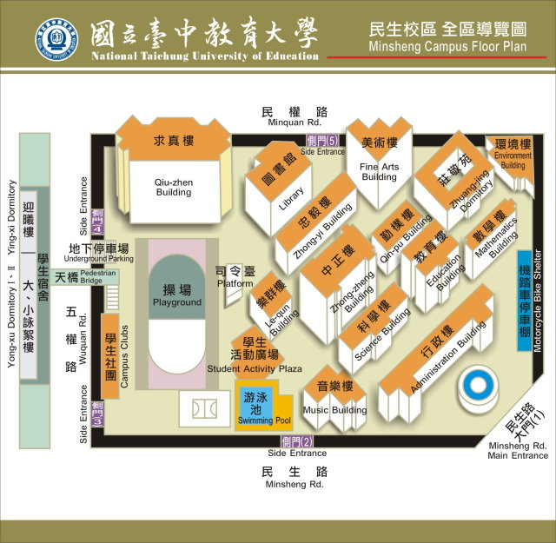
學校地下停車場為顧及校內安全及僅供校內教職員停放，故不對外開放。

上課教室位置圖
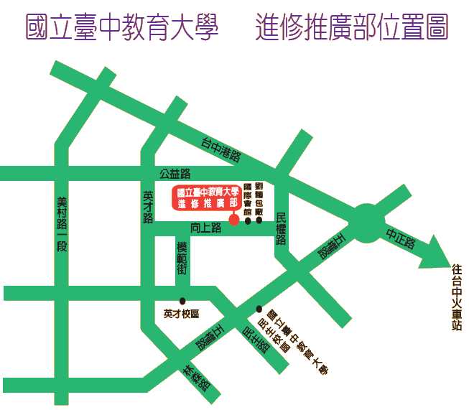
本部位於向上樓（前國際學術中心），地址是臺中市西區向上路一段6號。
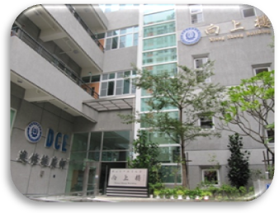

搭車
  - 在臺中火車站下車，至臺中客運搭乘27號公車，在模範村站下車，即可到達。
  - 在臺中火車站下車，搭計程車前往向上路一段6號，約7-8分鐘車程。
  - 搭乘國光號（經中港路路線）在臺中教大站下車，再徒步前往約5分鐘。

開車
- 南下路線：從高速公路下中港交流道，沿中港路往巿區方向，至民權路右轉，直行約500公尺轉向上路，即可到達本部。
- 北上路線：從南屯交流道或中彰快速道路下匝道口，接五權西路，沿五權西路直行至底，左轉五權路，五權路左轉接民生路，民生路右轉接向上路，即可到達本部。

